様式第１号（第３条、第５条関係）
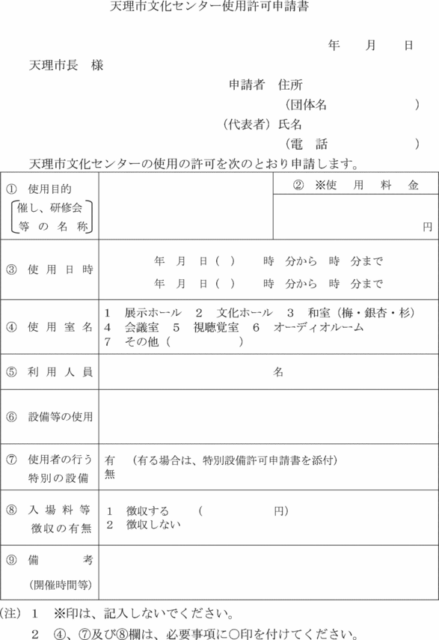
天理駅前広場使用許可（変更）申請書

年 月 日
天理市長 様

申請者 住所
（団体名 ）
（代表者）氏名
（電 話 ）

天理駅前広場の使用許可を次のとおり申請します。
行事名称
使用日時 | 年 月 日（ ） |  | □8:00～13:00 □13:00～17:00  □17:00～21:00 □8:00～21:00
実施時間 | 時 分から 時 分まで
使用施設 | 【行為使用】（条例第６条第１項）  □ 多目的広場（□第１号 □第２号 □第３号）  □ その他（ ）
使用施設 | 【占用使用】（条例第７条第１項）  □ 野外ステージ  □ 多目的広場（ □ 東側 ・ □ 西側 ／ □ 全面 ）
使用内容
設備 | □ 電子ピアノ１台 □ スポットライト（ ）台  □ マイク・スピーカーセット一式  □ プロジェクター・スクリーンセット一式
その他備品 | 品 名 | 数量 |  | 品 名 |  | 数量
電源使用 | □ 有 ・ □ 無 | 水道使用 |  |  | □ 有 ・ □ 無
物販 | □ 有 ・ □ 無 | 入場料 |  |  | □ 有 ・ □ 無
行為使用料 | 円 | 特別の設備 |  |  | □ 有 ・ □ 無
ステージ使用料 | 円 | 備考欄
広場占用使用料 | 円
設備使用料 | 円
減免額 | 円
総計 | 円
※１ 太枠の中の必要事項を記入してください。
２ 行事の企画書等使用内容の詳細が分かる書類を添付してください。
３ 特別の設備をする場合は、特別設備許可申請書を併せて提出してください。
４ 搬入、搬出等の作業を行う時間帯を備考欄に記入してください。
５ 使用施設の行為使用の対象となる行為は、次のとおりです。
・条例第６条第１項第１号の行為は、興業、物品の販売等の営利を目的とした行為（占用使用は条例第７
条第１項）をいう。
・条例第６条第１項第２号の行為は、募金、広告物の配布その他これらに類する行為をいう。
・条例第６条第１項第３号の行為は、その他市長が許可の必要があると認める行為をいう。
様式第３号（第４条関係）
天理駅前広場使用取消届

年 月 日

天理市長 様

申請者 住所
（団体名 ）
（代表者）氏名
（電 話 ）

年 月 日付けで天理駅前広場の使用許可を受けましたが、次のとおり取消しを届け出ます。
行事名称
使用日時 | 年 月 日（ ） | □8:00～13:00 □13:00～17:00  □17:00～21:00 □8:00～21:00
実施時間 | 時 分から 時 分まで
使用施設 | 【行為使用】（条例第６条第１項）  □ 多目的広場（□第１号 □第２号 □第３号）  □ その他（ ）
使用施設 | 【占用使用】（条例第７条第１項）  □ 野外ステージ  □ 多目的広場（ □ 東側 ・ □ 西側 ／ □ 全面 ）
使用内容
使用内容、設備及びその他の備品
取消しの理由
様式第６号（第８条関係）
天理駅前広場特別設備許可申請書

年 月 日

天理市長 様

申請者 住所
（団体名 ）
（代表者）氏名
（電 話 ）

次のとおり特別の設備をしたいので申請します。
設備内容、使用備品等を具体的に記入してください。
※ 特別の設備に関する設計図面等を添付してください。

